***Преемственность обучения начального звена и среднего***

**Пусть время уходит, и годы,  
И пусть переменится век.  
Войдя первоклассником в школу,  
Выходит уже человек.**

Всем известно, что начало всех начал школьного образования – начальная школа.

"Что такое начальная школа?" О большой, решающей роли начальной школы говорят много. "Прочный фундамент знаний закладывается в начальных классах", Пусть так, тогда представим это образно в виде здания.

|  |  |  |  |  |
| --- | --- | --- | --- | --- |
|  | |  | |  |
|  |  | |  | |
|  | |  | |  |
|  |  | |  | |

**Начальная школа**

Фундамент знаний – это начальная школа. И на этот фундамент по кирпичикам строится «здание» - личность. «Кирпичики» - это учителя предметники в среднем звене. (раздаются всем учителям разноцветные «кирпичики») От того как, какой «кирпичик» будет заложен также зависит какого человека выпустит школа. "Начальные классы - это основа основ", - эти слова часто слышишь, когда речь идет о недостатках и просчетах в обучении учеников средних и старших классов, о поверхностных, непрочных знаниях. Начальную школу обвиняют чаще всего в том, что она не дала детям определенного круга знаний и умений, необходимых для дальнейшего обучения. Можно сколько угодно обвинять начальную школу, но нельзя забывать о том, что в процессе обучения должно быть все взаимосвязано. Поэтому в школе должна быть преемственность между начальной школой и средним звеном, чтобы принимая детей в 5,6 классы, учителя не переучивали детей, не переделывали, ведь общеизвестно, что переучивать гораздо сложнее, чем научить, а основываясь на то как их научил учитель начальных классов продолжить обучение.(Слайд) Бывает очень обидно, когда дети, которые были успешны в начальном звене «теряются», когда не получают должной оценки, именно оценки, не отметки, в среднем звене.

Дети от природы – народ любознательный и интересующийся. Однако, как показывает практика, очень часто стремление узнать новое и объяснить непонятное постепенно становится всё менее и менее заметным.

Послушайте стихотворение поэта Валентина Берестова.

У маленьких учеников

Спросил художник Токмаков:

«А кто умеет рисовать?»

Рук поднялось – не сосчитать.

Шестые классы. Токмаков

И тут спросил учеников:

«Ну, кто умеет рисовать?»

Рук поднялось примерно пять.

В десятом классе Токмаков

Опять спросил учеников:

«Так кто ж умеет рисовать?»

Рук поднятых и не видать.

А ведь, ребята, в самом деле

Когда-то рисовать умели,

И солнце на листах смеялось.

Куда всё это подевалось?

У современного учителя есть множество возможностей для того, чтобы избежать столь печального развития событий. Это видеть в каждом ученике его потенциал. Учителя начальных классов видят в каждом ребенке личность. Пытаются развить ее, поддерживают любые маломальские стремления и усилия ребенка. Поэтому вроде бы слабенький в 1 классе ученик к 4-му выравнивается, становится успешным. А учителя средней школы рассматривают детей в основном как некий продукт с определенными ЗУНами, которые почему-то должны быть у всех одинаково хорошими. А если ребенок не дотягивает до их стандарта, то ставят на нем крест “Оказывается он слабый!”, “Он ничего не понимает – будет неуспевающим!” “ЕНТ сдать не сможет!” А ведь он всего лишь 5-классник, и он 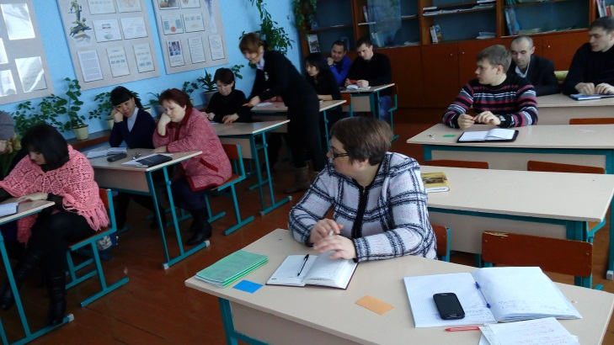пришел в школу, чтобы научиться. Переходный период может сопровождаться появлением разного рода трудностей, возникающих не только у школьников, но и у педагогов. Первая трудность - психологическая. Принято считать, что младший школьник, становясь учеником среднего звена, испытывает сильнейший психологический стресс, едва ли не равный по своей силе стрессу первоклассника, пришедшего в школу первого сентября. Мы все знаем, что надо делать, чтобы снять психологическое напряжение и привить первокласснику любовь к учёбе. Но с пятиклассниками такая работа, как правило не ведётся. Младшие школьники, привыкшие к «своему учителю», к его манере работы, к его требованиям (к концу начальной школы ученики понимают своего учителя едва ли не с полуслова), сталкиваются в средней школе с таким количеством преподавателей, с таким различием их требований и многообразием методов работы, что просто не в силах сразу же к ним приспособиться. Порой камнем преткновения может стать даже темп речи учителя: если в начальной школе учитель говорил быстро, темпераментно, то теперь его выпускникам сложнее воспринимать медленную, спокойную речь. На перестройку младшим школьникам нужно время. Порой этот процесс может занять не один месяц. Учителю-предметнику некогда вникать в психологические проблемы малышей. Для учителей начальной школы на первый план всегда выходит проблема психологической совместимости со своим учеником, ведь это в значительной степени обеспечивает успешность обучения. В средней школе этот процесс более долгий и не всегда удачный, ведь сюда переходят уже сформировавшиеся личности со своими мыслями и мнениями. Нескоординированность требований программы выпускников 4 классов и 5, отсутствие преемственности в самом важном - в программах и, как следствие, в учебниках - вот корень проблемы снижения успеваемости учащихся. Требования, предъявляемые учителями среднего звена к выпускникам начальной школы зачастую бывают завышены. Здесь нужно посоветовать посмотреть требования ГОСО и учебные программы в 3, 4 классах, чтобы знать, чего же ожидать от ученика. Также и учителю начальных классов необходимо знать учебную программу 5 класса. Каждому учителю-предметнику необходимо учитывать психологическую аксиому о неравномерном развитии человека. Подхватите совет Л.С. Выготского: при изучении результативности обучения учитывать не только абсолютную успешность (соответствие достижений ученика программным требованиям), но, главным образом, успешность относительную (продвижение ученика по отношению к самому себе). Не у всех школьников относительная успешность будет совпадать с абсолютной. Нужно: По договорённости практиковать взаимопосещение уроков 4 - 5 классов. Что это даст? Будущие учителя-предметники в течение года достаточно хорошо узнают каждого ученика класса, а учитель 4 класса познакомится с методикой проведения уроков специалистом. При этом каждый выскажет своё мнение об уроке коллеги (разумеется, в дружеской форме). Было бы хорошо, если бы учителя средней школы провели пару уроков своего предмета, т.е. провести кратковременную стажировку в классе, где им предстоит работать. Нет лучшего способа познакомиться с детьми! И еще один очень важный момент – это работа с родителями. Говорить с родителями об успехах и неудачах. Сделать родителей союзниками, приглашать на уроки, как это поставлено в начальных классах и работа будет успешней. Решая проблему преемственности, работа идет по трем направлениям:

  совместная методическая работа учителей начальной школы и учителей-предметников в среднем звене;

  работа с учащимися;

  работа с родителями.

И закончить свое выступление, я хочу шуточным стихотворением:

Точка, точка, запятая-

вышла рожица смешная

Ручки, ножки, огуречик-

Появился человечек!

Что увидят эти точки,

Что построят эти ручки,

Далеко ли эти ножки

Уведут его?

**Мыш ение**

**Лог ка**

**увства**

**авыки**

**сновы**

**амостоятельность**

**ворчество**

Во так, шаг, за шагом мы растим человека, воспитываем личность.

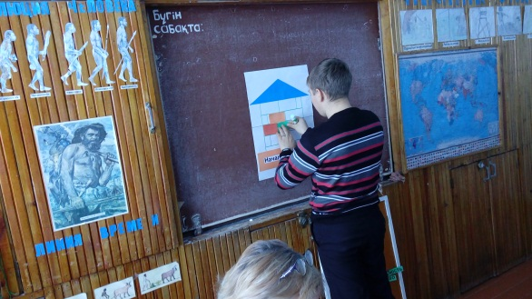В начальной школе, мы формируем мышление, развиваем логику, воспитываем чувства и вырабатываем общешкольные навыки, Остальное приходится на среднее и старшее звено – там уже закладываются основы наук, вырабатывается самостоятельность в принятии решений, проявляется творчество и мягкий знак – это пожелание мягкости коллегам по отношению к детям. Вот так мы все вместе выстраиваем личность. Сейчас на своих «кирпичиках» напишите какую роль вы играете в становлении личности ученика и прикрепим к зданию.

Посмотрите на это здание. Скажите какое оно? (Красивое, прочное…)

Почему оно такое? Потому что мы были дружными и сплоченными. Таким образом, хочу сделать вывод, если работать в дружном, едином коллективе, то любые проблемы будут решаться легче.

